高级程序设计训练实验3

—实验报告

学期：2016-2017-2学期

报告人：杨宇

学号：16281237

班级：1608

编制日期：2017年3月12日

目录

1. 概述 1

1.1. 标识 1

1.2. 范围 1

1.3. 本次实验设计思想简述 1

1.3.1. 面向过程的编程思想 1

1.3.2. 头文件的设计 1

1.3.3.结构体和指针的使用 2

2. 程序结构和流程 2

2.1. 程序结构和流程 2

2.1.1. 程序结构 2

3. 实验体会与收获 2

# 概述

## 标识

文档名称：高级程序设计训练实验3—实验报告

文档编号：16281237

## 范围

本文档适用于《高级程序设计训练》课程，为课程实验3环节的交付物。文档阅读对象为课程授课教师及本课堂同学。

## 本次实验设计思想简述

### 面向过程的编程思想

本次实验的程序设计中使用了很多的结构体和函数。通过结构体和函数实现程序所需要的功能。

其中典型的例子是，用于输出学生成绩的部分被多次使用，所以写成了PrintInfo函数，实现代码重用。

### 头文件的设计

本次试验中需要把大部分的代码写入到头文件中，包括结构体和函数，在ClassInfo.h文件中实现所有的功能。

在ClassInfo.h文件中，通过宏定义实现了条件编译，避免了重复包含头文件出现问题。

### 1.3.3.结构体和指针的使用

结构体的使用使得所有的数据组织在了一起，在使用数据时，逻辑结构更加清晰。通过本次实验，可以明显的发现，使用指针传值和参数复制相比具有更高的效率。尤其是参数是结构体、数组这样数据量很大的数据结构，传递指针不失为一种很好的方式。

# 程序结构和流程

## 程序结构和流程

### 程序结构

大部分的代码被写入了ClassInfo.h文件中，在FileExchange.c和LookUp.c中通过#include “ClassInfo.h”包含该文件，在main函数中调用函数进行调试。

ClassInfo.h文件中包含了所有结构体的定义和函数的定义。

# 实验体会与收获

在进行复杂的软件系统的开发时，首先要做的从总体统筹布局合理的划分功能。把一个复杂系统分解成多个具有不同功能的子函数。再定义好每个函数的接口，再开始编写程序。

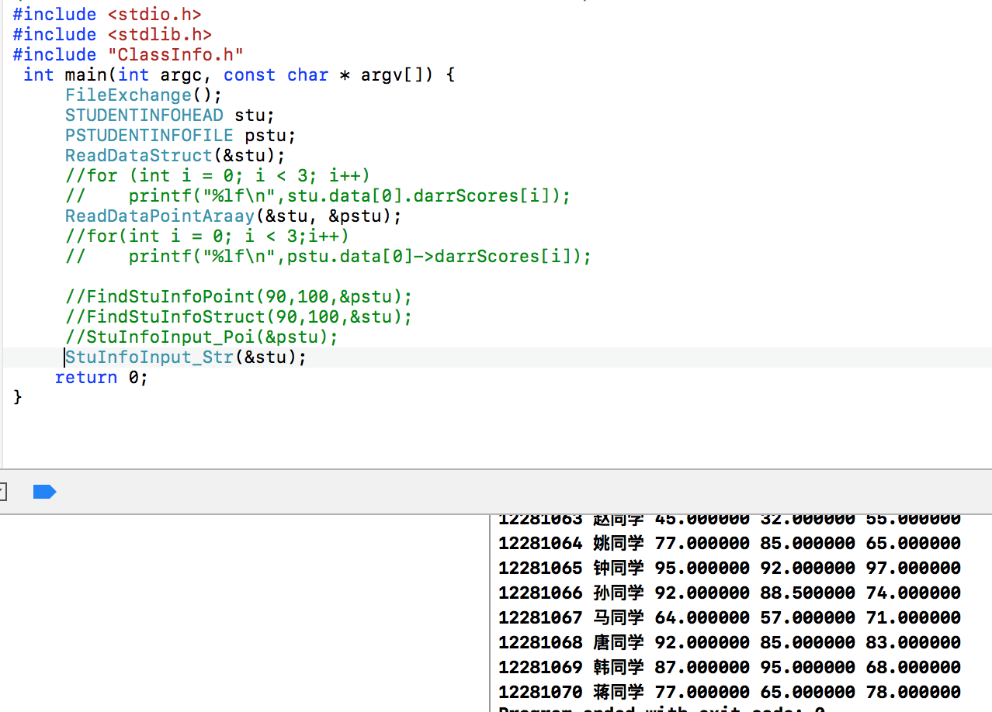

附录2：

高级程序设计训练实验3

—实验报告格式规范说明

对文档书写格式进行要求的主要目的是为了使文档看起来规范、正式、易于阅读，在学术研究和软件工程开发过程中，通常都会对文档的格式进行明确的要求，不同的机构或部门对文档的格式要求可能会有所不同，但在一些常见的问题方面，不同机构和部门对文档的要求往往有相通之处。

对于一份正式的报告来说，通常需要包含封面、目录和正文三大部分，报告的核心部分为正文部分。在撰写本课程的实验报告时需要注意以下共性问题：

* 如果正文部分的内容较多，需要根据论述内容的逻辑性，将正文划分为不同的章节进行论述；
* 不同的章节前需要添加掌机标题或子标题，同一级别的标题在字体大小、样式等方面需要统一；
* 章节标题的字体一般要比正文字体大，不同层级章节字体由大到小依次递进；
* 正文部分的字体需要统一，每一段落开始要首行缩进两个字符；
* 正文部分的行距需要统一，常见的行距设置为1.5倍行距；
* 图片均要求居中显示，而且每幅图片均要求在图片下配图片题注；
* 图片题注需要有编号，编号形式通常为“<章节号>-<图片序号>”，如：图2-1、图3-2、图1-17；
* 图片和图片题注必须位于同一页，不允许出现图片和图片题注分处两页的情况；
* 图片题注字体大小通常比文档正文字体小一号；
* 图片中的字体不宜过大，通常与正文字体相同或略小即可，如果图片中字体交大，可以通过缩放图片的方式对图片的字体进行调整；
* 图片宽度不宜超过正文宽度，如果插入图片后宽度过宽，建议对图片进行缩放；
* 正文部分需要添加页眉和页码，注意页码从正文部分开始进行计数，封面和目录不计算在页码范围内；

【注意】本实验材料所提供的实验报告模块主要用于说明实验报告的论述大纲，其文档格式方面（如字体、行距等）与上述格式要求可能会有出入、撰写文档是应以上述格式要求为准。